Общие рекомендации по формированию у детей навыков безопасного поведения в сети Интернет
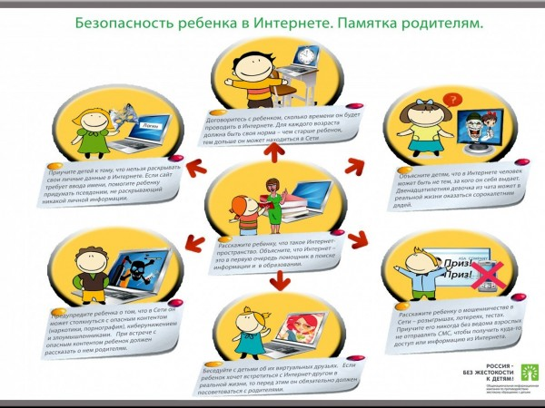
Научите детей советоваться с вами перед раскрытием информации через электронную почту, чаты, доски объявлений, регистрационные формы и личные профили.
Научите детей не загружать программы, музыку или файлы без вашего разрешения.
Позволяйте заходить на детские сайты только с хорошей репутацией и контролируемым общением.
Беседуйте с детьми об их друзьях в Интернете и о том, чем они занимаются так, как если бы речь шла о друзьях в реальной жизни.
Приучите детей сообщать вам, если что-либо или кто-либо в сети тревожит или угрожает им. Оставайтесь спокойными и напомните детям, что они в безопасности, если рассказали вам. Похвалите их и побуждайте подойти еще раз, если случай повторится.
Независимо от возраста ребенка используйте программное обеспечение, помогающее фильтровать и контролировать информацию, но не полагайтесь полностью на него. Ваше внимание к ребенку - главный метод защиты.
Если Ваш ребенок имеет аккаунт на одном из социальных сервисов (LiveJournal, blogs.mail.ru, vkontakte.ru и т.п.), внимательно изучите, какую информацию помещают его участники в своих профилях и блогах, включая фотографии и видео.
Проверьте, с какими другими сайтами связан социальный сервис Вашего ребенка. Странички Вашего ребенка могут быть безопасными, но могут и содержать ссылки на нежелательные и опасные сайты (например, порносайт, или сайт, на котором друг упоминает номер сотового телефона Вашего ребенка или Ваш домашний адрес)
Поощряйте Ваших детей сообщать обо всем странном или отталкивающем и не слишком остро реагируйте, когда они это делают (из-за опасения потерять доступ к Интернету дети не говорят родителям о проблемах, а также могут начать использовать Интернет вне дома и школы).
Единство родительских и педагогических усилий поможет оптимально использовать «плюсы» и нейтрализовать «минусы» работы с ресурсами всемирной Сети.

